附件5：
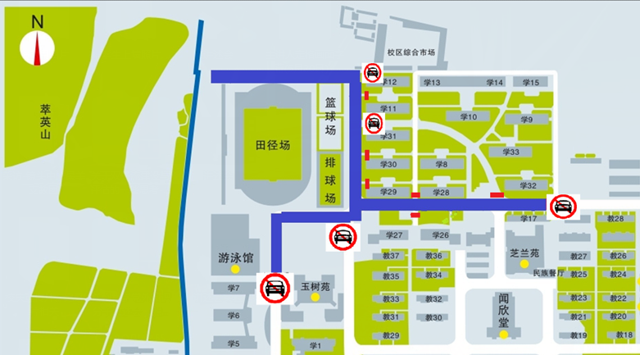
6月2日中午12时至下午20时,西区田径场附近(如图蓝色区域)禁止停车；红色所标路口禁止车辆通行。

